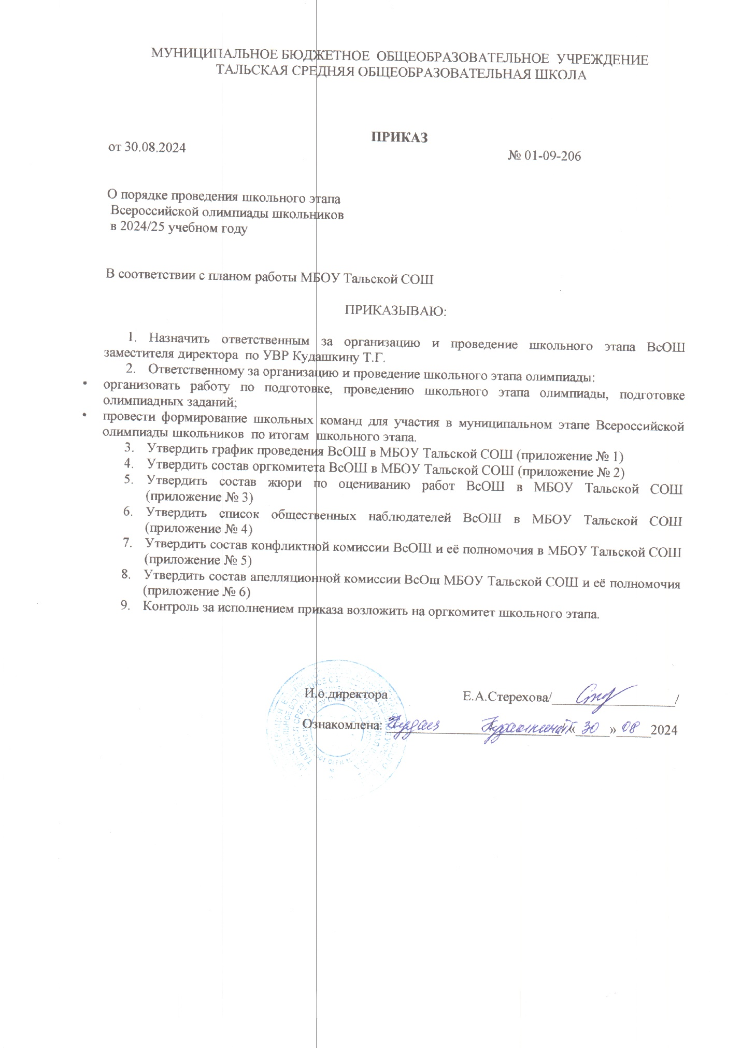

Приложение №2

к приказу №01-09-206 от 30.09.2024 г.

**Состав оргкомитета**

1. Е.А. Стерехова, и.о. директор образовательного учреждения
2. Т.Г. Кудашкина, ответственный за организацию предметных олимпиад
3. Е.А.Стерехова, учитель  русского языка и литературы
4. Л.С.Гоборова, учитель математики
5. Н.В.Неверова, учитель географии

Приложение №3

к приказу №01-09-206 от 30.08.2024 г.

**Состав жюри по оцениванию работ обучающихся**

|  |  |  |
| --- | --- | --- |
| №  п/п | Предмет | Состав жюри (ф.и.о.) |
| 1 | Математика | Гоборова Л.С.- председатель жюри   Кудашкина Т.Г., Зайнулина С.Ф.- члены жюри |
| 2 | Биология | Бойкова Т.В. -председатель  Неверова Н.В., Яковлева Л.В.-члены жюри |
| 3 | Химия | Бойкова Т.В. -председатель  Неверова Н.В., Хлуднев О.В.-члены жюри |
| 4 | Физика | Хлуднев О.В.- председатель жюри   Гоборова Л.С., Зайнулина С.Ф.-члены жюри |
| 5 | Русский язык | Сидорова М.А.- председатель жюри  Авдеенко Е.Ю., Пузырева Е.А. -члены жюри |
| 6 | История | Пыжик В.И.- председатель жюри  Пыжик Н.П., Авдеенко Е.Ю.-члены жюри |
| 7 | Английский язык | Пыжик Н.П.- председатель жюри  Бойкова Т.В., Авдеенко Е.Ю.- члены жюри |
| 8 | Литература | Сидорова М.А.- председатель жюри  Авдеенко Е.Ю., Стерехова Е.А. -члены жюри |
| 9 | География | Неверова Н.В.- председатель жюри  Бойкова Т.В., Яковлева Л.В.- члены жюри |
| 10 | Труд (технология) | Гора Т.В.- председатель жюри  Хлуднев О.В., Неверова Н.В.- члены жюри |
| 11 | Физическая культура | Гора Т.В.- председатель жюри  Кудашкин Н.Д., Суходолина И.И.- члены жюри |
| 12 | Обществознание | Пыжик В.И.- председатель жюри  Пыжик Н.П., Стерехова Е.А.-члены жюри |
| 13 | Основы безопасности и защиты Родины | Кудашкин Н.Д.- председатель жюри  Бойкова Т.В., Неверова Н.В.- члены жюри |
| 14 | Информатика | Хлуднев О.В.- председатель жюри   Гоборова Л.С., Зайнулина С.Ф.-члены жюри |

Приложение №4

к приказу №01-09-206 от 30.08.2024 г.

**Список общественных наблюдателей**

1. М.А.Добрыгина - специалист по подвозу

Приложение №5

к приказу №01-09-206 от 30.08.2024 г.

**Состав конфликтной комиссии**

1. Кудашкина Татьяна Григорьена – заместитель директора по УВР
2. Зайнулина Светлана Федоровна – методист по ВР, руководитель ШМО классных руководителей.
3. Гоборова Любовь Сергеевна – руководитель ШМО математического цикла.
4. Неверова Наталья Владимирова –руководитель ШМО естественнонаучного цикла.
5. Авдеенко Елена Юрьевна – руководитель ШМО гуманитарного цикла.
6. Пузырева Екатерина Анатольевна – руководитель ШМО учителей начальных классов.

Приложение №6

к приказу №01-09-206 от 30.08.2024 г.

**Состав апелляционной комиссии**

1. Пыжик Н.П.- учитель иностранного языка
2. Сидорова М.А. – учитель русского языка и литературы
3. Бойкова Т.В. – учитель химии и биологии

* принимает, рассматривает апелляции обучающихся в случае возникновения спорных вопросов, не разрешенных в период проведения Олимпиады;
* принимает решение по результатам рассмотрения апелляции в случае возникновения спорных вопросов;
* информирует обучающихся, подавших апелляцию, или его родителей (законных представителей) о принятом решении в случае возникновения спорных вопросов, не разрешенных в период проведения Олимпиады;
* определяет соответствие процедуры проведения Олимпиады установленным требованиям;
* определяет соответствие процедуры проверки и оценивания олимпиадных работ установленным требованиям;
* готовит информацию о поданных в Комиссию и рассмотренных апелляциях, о принятых решениях